九十七年度雲林縣崙背鄉公所社區總體營造點計畫
（D類社區）

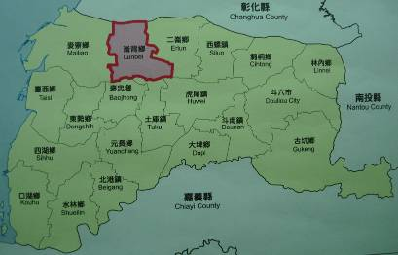

指導單位：行政院文化建設委員會
主辦單位：雲林縣政府
承辦單位：雲林縣政府文化處
提案單位：崙背鄉公所

中 華 民 國 九 十 七 年 四 月
九十七年度雲林縣崙背鄉公所社區總體營造點計畫書(D級社區)

一、計畫名稱：崙背心‧社區情─有效推動崙背社造工作

二、計畫緣起：
崙背鄉社區營造運動推行至今已邁入第十三個年頭，社造的目的在整合社區內各項資源，並由社區人民自主性地參與公共事務，以凝聚居民的社區共識和提升社區的發展性及前瞻性。本計畫希藉由崙背鄉公所、鄉內社區大學、教學單位以及社區居民的合作，打造出崙背新氣象。

三、計畫目標：
- 整合NPO、社區組織、文史工作室和教育單位，將社區各項人力、物力資源作有效的整合和運用。
- 培養社區居民自主性與提昇社區居民參與度，避免由上而下，改由下而上，使居民自發性充分參與社區事務，養成其「公民意識」。
3. 社區營造強調「造人」，藉由終身教育的學習意涵，讓居民從生活文化中去學習與嘗試。

  - 指導單位：行政院文化建設委員會
主辦單位：雲林縣政府
承辦單位：雲林縣政府文化處
執行單位：崙背鄉公所
協辦單位：貓兒干文史協會；羅厝、港尾等二十個社區；東興國小

五、實施時間：九十七年四月至十二月

六、實施地點：雲林縣崙背鄉
崙背鄉
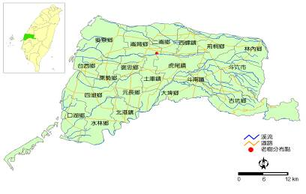
七、計畫內容：
- 社區資源現況
- 吾家吾鄉-崙背
位於雲林縣西北端﹐東以港尾村與二崙鄉為鄰﹐西以大有、豐榮村與麥寮鄉界﹐南面以崙前村隔新虎尾溪與土庫鎮、褒忠鄉為鄰﹐北邊則以草湖村與彰化縣大城鄉隔濁水溪為鄰。據傳舊時在崙背鄉信義路南邊有一大沙崙﹐「崙背」因建庄在沙丘之北﹐而得其名，全鄉約略呈北寬南窄、 東西由窄而寬之梯形狀，全鄉面積為５８.４８４０平方公里，共分十四村。

2. 布嶼堡-閩、客族群
雲林縣為詔安客家族群聚集之重鎮，鄉內總人口約28,000人，其中詔安客家人即約有15000人，其早期由大陸福建省漳州遷移至台灣，並集中居住在崙背、二崙和西螺三鄉鎮，其中又以崙背鄉的人口最多，大多分布在崙背鄉東側七村，包含港尾村、羅厝村、崙前村、南陽村、東明村、西榮村和枋南村。另外，崙背鄉西側七村則多為閩南族群之分佈區域，包括豐榮村、草湖村、舊庄村、五魁村、大有村、阿勸村等。
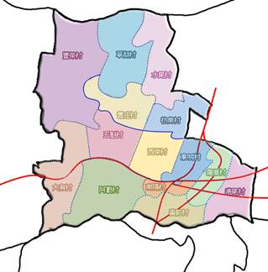
客家族群主要分布的村落
閩南族群
主要分佈的村落
彰化縣大城鄉
麥寮鄉
褒忠鄉
二崙鄉
土庫鎮

圖2：崙背鄉族群分佈圖

- 閒置空間再利用-崙背文化生活館
文化生活館為原崙背鄉公所之建築大樓，在新大樓搬遷後變身成為鄉民學習的好去處，隨著社區大學崙背分班的設立，配合圖書館提供當季期刊供鄉民閱覽，並不定期舉辦鄉內農產品特展、民俗技藝表演、文藝作品展等，成為鄉民文化知識分享的好去處。

- 崙背之地方資源
- 產業特色─酪農、洋香瓜、田園餐廳、錦鯉
崙背的酪農專業區是全台三大乳牛專業區之一，主要集中在西榮村、東明村和枋南村，近幾年來已朝向製造鮮乳冰淇淋等多元產品開發 。
洋香瓜是崙背鄉之特產，藉由經營技術的改良和新品種的開發，全年都可生產瓜果，品種又以「秋蜜」、「狀元」、「蜜天下」、「翠蜜」等品質最好，口感清爽、風味甜美。
休閒產業，包括逸桂坊庭園餐廳、七十八巷花園餐廳、豆典庭園餐廳，提供食客們在品嘗美食料理的同時，又能享受到鄉村田園的悠閒樂趣。
錦鯉魚為日本國魚，身彩鮮艷，以紅白相配的錦鯉最為常見。崙背鄉的欣昌錦鯉魚養殖場，佔地三公頃，錦鯉魚數達十萬隻，無論品質和數量，都是台灣錦鯉養殖業的領導模範。養殖除供應國內市場之外，更外銷出口至東南亞及歐美國家。
2) 美食
詔安客家飲食深具多樣性，包括醃製洋香瓜、酸菜湯、芥菜雞、客家鹹糕、金瓜米粉、客家粄條、紅糟肉、鹽菜鴨湯、客家鹹粥等。另外尚有當地受歡迎的道地美食，例如阿火肉圓、洋香瓜大餐、鮮奶鰻頭、鮮奶牛軋糖、麥芽糖等。
    - 地方文化資源—布袋戲、貓兒干文史協會
布袋戲兩大流派，一為大師黃海岱的「五洲園」(洲派)，另為鍾任祥「新興閣」(閣派)，深深影響之後發展出來的布袋戲團，說崙背是布袋戲的故鄉，當之無愧。
民俗技藝尚有北管、南管和武術文化，如港尾村的金獅連陣武野館、開口獅。
貓兒干文史協會，位於枋南社區，是少數據點設於田野間的文史團體，會館周圍營造出文化氣息的空間，並推動詔安客家文化保存與推廣和社區營造的活動。

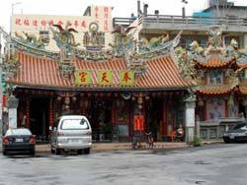 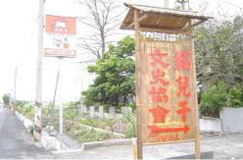圖3 奉天宮 圖4 貓兒干文史協會
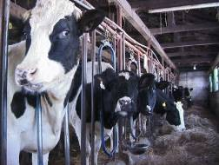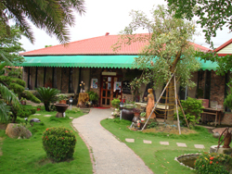
圖5 酪農區 圖6 庭園餐廳
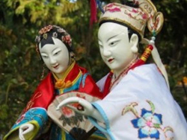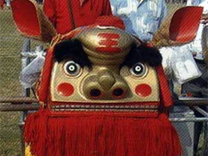
圖7 布袋戲 圖8 開口獅
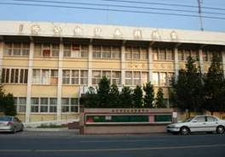
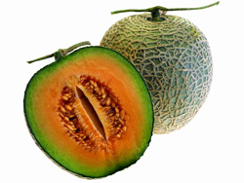
圖9 洋香瓜 圖10 生活文化館

(二)有效推動社區工作內容
本計畫推行依時間包括三大重點，初期工作重點在於社區資源的調查，中期為社區資源的運用，最後以成果展方式呈現。
- 社區資源調查與整合─社區文化的尋根 (整合工作)
推行社區營造，勢必會利用到社區資源，因此社區資源勘查為推行社造之首當要務。社區資源包括古蹟、歷史建築、古厝、遺址等，另外尚有歷史事蹟、傳統藝術、民俗技藝、自然景觀。
(1)社區資源踏查隊：結合社區大學崙背分班之「社區營造員培訓班」的學員，以及志工們共同調查崙背社區資源。
(2)觀摩成功社區：帶領社區人士至其他社區參觀，由專人導覽，學習他人的優點與創意，讓居民了解社區營造的目的與內容。
(3)培訓社區志工隊：首先由幾位富有社造理想的人成立社區志工隊，以理監事為基本志工，再擴及社區內其他人員，這當中包含志工的招募、培訓以及激勵，亦即志工的「育才、用才及留才」，讓社區居民能在無壓力的心境下當個快樂志工，自願性地為社區盡一份力量。

2. 社區營造與教育學習的結合—使社區成為「學習型社區」 (輔導工作)
(1)中小學社區化：在崙背鄉內的學校單位如崙背國中、崙背國小、東興國小，可利用「鄉土藝術」相關課程安排介紹這塊土地的民俗風情，或以「阿公阿嬤逗陣來講古」方式吸引學童對崙背鄉的好奇與興趣，加深青青學子們對崙背鄉的認識。
(2)社區學苑：以崙背文化生活館、貓兒干文史協會及其他教學單位為課堂教室，開設社區大學相關課程例如「社區營造實務」、「北管研習班」、「詔安會客室」等，提供社區居民再教育的機會。
(3)圖書館藝文化：圖書館是社區生活的文化重鎮，目前在文化生活館將不定期舉行藝文活動供民眾參與，另亦可舉行讀書會或作圖書資源的交流中心。

3. 社區媒體中心—社區傳播、經驗交流的平台 (平台工作)
(1)發行社區報：社區大大小小奇聞趣事從這裡得知，對社區的讚美與批評也可在這裡抒發，居民透過閱讀社區報而更認識自己所居住的土地。
(2)培育媒體小尖兵：開設媒體培訓營，教導小朋友關於文稿撰寫、美編等內容，並將其完成的文稿公佈於社區報。在小尖兵採訪以及作業的過程中，無形中對社區內的文物歷史、自然人文有更深入的認識，而這群小尖兵也為社區報奠基日後的媒體人才。

4. 崙背社區文化生活地圖 (整合工作)
將崙背的宗教據點(如奉天宮)、產業據點(酪農專區)、文化據點(貓兒干文史協會、老土藝術、東興國小)、建築據點(舊鄉長宿舍)等景點，繪製成崙背生活文化地圖，並推行「遊崙背-我的單車日誌」護照，讓鄉內孩童得利用暑假期間騎著單車遊遍崙背鄉，蒐集各據點的紀念章並記述所見所聞，藉由實際走訪來認識崙背鄉。

5. 期末成果展
將此段時期的資源調查結果編製成社區資源手冊，在崙背鄉生活文化館作展示，並下鄉至十四村落的活動中心、廟宇中心及學校單位巡迴展出。另外，除了藉由老舊照片來敘說陳年往事之外，亦可拍攝社區營造活動推演的紀錄片或照片供民眾參觀。

(三)活動進度表(4月-12月，共9個月)
月份  項目 | 4 | 5 | 6 | 7 | 8 | 9 | 10 | 11 | 12
社區資源調查
社區志工隊成立&培力
學習型社區推展工作
社區報編輯發行
遊崙背-我的單車日誌
文化生活地圖
成果展示

(四) 社區組織以往辦理之成效
表1 崙背社區組織運作說明之一覽表
項目 | 單位名稱 | 成立時間 | 運作情形
1. | 雲林縣貓兒干  文史協會 | 2000年 | 1.90年度弱勢族群文化法展計劃－詔安客家語言及文化保存工作計畫  2.崙背地區傳統工藝－竹管家具製作技能訓練班傳習計劃  3.雲林縣文化深度之旅  4.「枋南．生活腳印」－雲林縣91年度枋南社區總體營造新點子創意構想  5.福佬會客事－雲林客家風情話  6.北管子弟傳習計劃  7.重建區社區總體營造－社區參訪計劃  8.崙背地區大專青年暑期返鄉服務隊  9.開口獅舞蹈研習計劃  10.「詔安聲情」客語廣播節目  11.貓兒干文化會館活化經營計劃  12.崙背社區營造－產業文化再造工作計畫  13.農村向前走（94年度新故鄉社區營造計劃）  14.崙背采田福地－農地活化利用計劃  15.雲林沿海地區歌仔戲傳習計劃
2. | 枋南社區  發展協會 | 1997年 | 從社區議題開始推動社區營造，並收集各式傳統農村器具：如挨石磨、樁米石臼、打鼓機。並與貓兒干文史協會合辦各種文化、社區培力活動。
3. | 港尾社區  發展協會 | 1997年 | 1.87年-港尾社區傳統空間美化規劃案。  2.95年-崙背鄉「95RL6-005 港尾村庄內公地綠化」規劃設計技術服務。並已於96年執行。
4. | 草湖社區  發展協會 | 1997年 | 1.95年-充實社區圖書館圖書  2.95年-守望相助隊  3.96年-台灣健康社區六星計畫社區治安—草湖社區治安工作推動計畫  4.97年度清淨家園計畫
5. | 崙背  讀書會 | 1994年 | 崙背讀書會13年來從一個月2次的聚會、研討至今與社區大學合作一星期1次共同閱讀分享，不曾間斷過。參與除了崙背鄉民之外，更有遠從西螺、麥寮、虎尾、二崙等外鄉鎮人士來參與。從2000年開始，讀書會更積極參與崙背鄉之節慶活動，如元宵節彩街，製作主題燈就是崙背讀書會開始，以營造崙背在地特色。
6. | 崙下  變靚會 |  | 從社區議題開始推動社區營造：從種樹，改變廟會方式元宵節提燈籠、彩繪千禧長龍。
7. | 東興國小 | 1958年 | 1.榮獲客委會遴選為全國客語三大教學資源中心。  2.成立全國第一個台灣詔安客語教學中心。  3.完成「戀戀詔安」的詔安客語讀本及自製會語教材。  4.榮獲2004年全國學生舞蹈比賽第三名－融合詔安客家民俗技藝布雞拳與開口獅，將傳統武術和獅藝，改編成現代舞蹈。
8. | 崙背  寫生隊 | 2006年 | 由95年度崙背鄉公所舉辦詔安客家文化季之活動延續團隊。定期於每星期六上午於崙背各角落繪畫。目前成員涵蓋崙背鄉內各國小、托兒所，隊員共計35人。

(五)人力分工

單位 | 職稱 | 姓名 | 單位 | 職稱 | 姓名
1.崙背鄉公所 | 民政課課長 | 廖坤猛 | 2.貓兒干文史協會 | 總幹事 | 楊永雄
1.崙背鄉公所 | 機要秘書 | 李日存 | 2.貓兒干文史協會 | 秘書 | 郭淑貞
1.崙背鄉公所 | 建設課課長 | 李忠縈 | 3.崙背讀書會 |  | 李俊男
1.崙背鄉公所 | 村幹事 | 黃瑛茹 |  |  | 葉安琪
1.崙背鄉公所 | 村幹事 | 李珮琪

4.社區發展協會&社造程度(區分為A：成長中、B：啟蒙中、C：未啟動)
社發協會名稱 | 社造程度 | 姓名 | 社發協會名稱 | 社造程度 | 姓名
東明社區發展協會 | C | 田天源 | 鹽園社區發展協會 | B | 戴鵬峻
西榮社區發展協會 | B | 李吉森 | 中厝社區發展協會 | C | 張永良
南陽社區發展協會 | C | 鄒忠憲 | 五魁社區發展協會 | A | 林有生
崙前社區發展協會 | B | 廖惠君 | 大有社區發展協會 | C | 許水生
羅厝社區發展協會 | B | 廖明道 | 新豐社區發展協會 | B | 林傳祺
水汴頭社區發展協會 | B | 李志聰 | 頂店社區發展協會 | C | 蔡坤宏
港尾社區發展協會 | A | 廖豐東 | 後社社區發展協會 | C | 許永章
阿勸社區發展協會 | A | 曾金柱 | 草湖社區發展協會 | B | 程明色
舊庄社區發展協會 | B | 林朝溪 | 枋南社區發展協會 | B | 楊樹男
水尾社區發展協會 | B | 李恆彰 | 新庄社區發展協會 | A | 鍾進生
5.鄉內學校單位
崙背國中 | 崙背國小 |  | 東興國小 | 崙背鄉立托兒所
陽明國小 | 中和國小 |  | 大有國小 | 豐榮國小

九、預期效益
藉由社區營造計畫讓崙背鄉社區的軟硬體資源能作有效的整合和運用，並凝聚社區居民彼此間的社區意識，養成其自發性的關心社區大小事務，增進居民之間的互動與關懷，並讓共同社區文化得以傳承和發展，又同時兼顧各社造程度的社區都能向上提升，資源均享並互利共生。鄉公所將以輔導扶持的腳色協助各社區啟動成長。

參見雲林縣文化局，2005，「雲林好客－詔安客家文化園區」計劃；及廖淑玲，2005，《掌中崙背》，雲林縣政府文化局。
「貓兒干」是平埔族發音，以台語發音接近原來的音，荷蘭紀錄為「badsikan」。

